**Тема: Застосування інтеграла до обчислення площ та об’ємів геометричних фігур.**

1. Знаходження площі криволінійної трапеції.

Враховуючи геометричний зміст визначеного інтеграла та формулу Ньютона – Лейбніца, площу криволінійної трапеції можна знаходити за допомогою визначеного інтеграла, а саме

http://www.subject.com.ua/mathematics/zno/zno.files/image1774.jpg

***Приклад 1.*** Обчисліть площу криволінійної трапеції, обчисленої графіком функції f(х) = х3 та прямими у = 0; х = 1; х = 2.

http://www.subject.com.ua/mathematics/zno/zno.files/image1776.jpgРозв’язання (мал. 1). Маємо

***Приклад 2.*** Обчисліть площу криволінійної трапеції обмеженої графіком функції f(x) = sin х та прямими http://www.subject.com.ua/mathematics/zno/zno.files/image1778.jpg

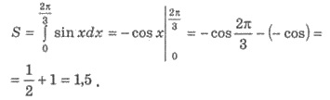Розв’язання (мал. 2). Маємо

2. Знаходження площі фігури, обмеженої лініями

Розглянемо площу фігури, зверху обмежену графіком функцій у = f(х), знизу - графіком функції у = g(х) та вертикальними прямими х = а і х = b, причому функції у = f(x) і у = g(х) - неперервні на [а;b] і для всіх значень х http://www.subject.com.ua/mathematics/zno/zno.files/image013.gif [а;b] виконується нерівність f(x) ≥ g(x) (мал.3). Тоді площу S такої плоскої фігури можна знайти за формулою:

http://www.subject.com.ua/mathematics/zno/zno.files/image1781.jpg

* **Опорний конспект для знаходження площі плоских фігур**

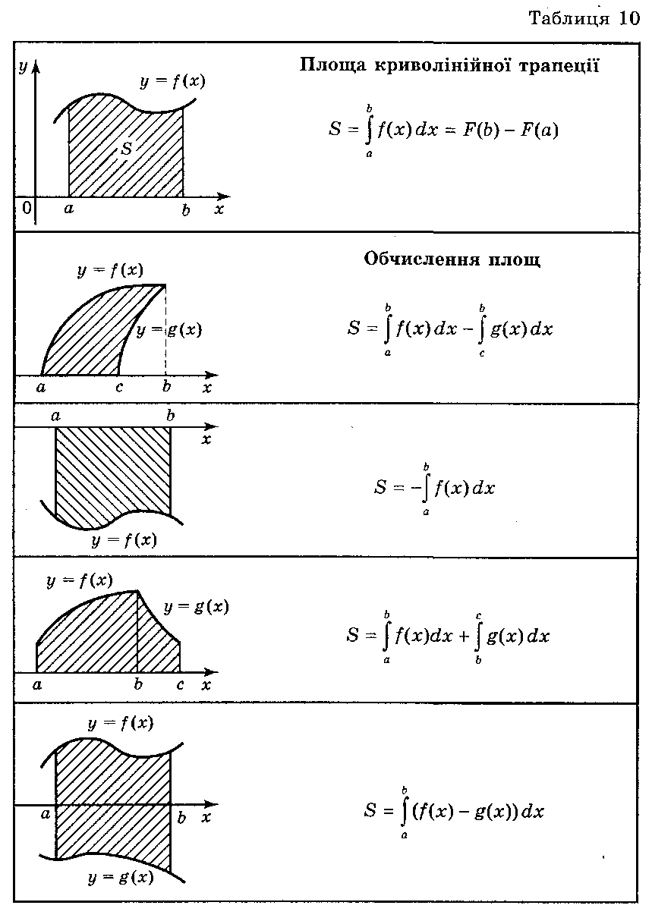

***Приклад 3.*** Знайдіть площу фігури, обмежену графіками функцій у = х2 - 2х і у = 4 + х.

******Розв’язання. Знайдемо абсциси точок перетину графіків функцій: х2 - 2х = 4 + х; х2 - 3х - 4 = 0; x1 = -1; x2 = 4.

Ординати точок перетину y1 = 3; у2 = 8. Зображуємо графіки функцій схематично (мал.4).

Шукана площа

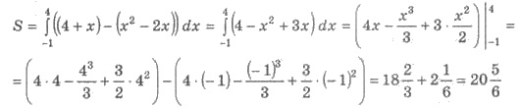

***Приклад 4.*** Знайдіть площу фігури, обмеженої параболами *у = х2* і *у = 2х - х2* та віссю *ОХ.*

Розв'язання

Побудуємо графіки функцій *у* = *х2 і у* = *2х - х2* і знайдемо абсциси то­чок перетину цих графіків із рівнян­ня: *х*2 = 2*х* – *х*2. Корені цього рівнян­ня *х*1 *=* 0, *х*2 = 1. Дана фігура зобра­жена на мал.5.

Із рисунка видно, що ця фігура складається з двох криволінійних трапецій: *ОАВ* і *ВАС.*

Отже, шукана площа дорівнює сумі площ цих трапецій: *Відповідь: 1.*

***Приклад 5.*** Знайдіть площу фігури, обмеженої лініями *у* = – *х2 +* 4, *у =* 4 – *х*.

Знайдемо абсциси точок перетину ліній *у* = – *х2 +* 4, *у =* 4 - *х:*

*-х2 +* 4 = 4 - *х;*

*х2 - х =* 0;

*х(х* - 1) = 0;

*х1* = 0, *х2* = 1.



*Відповідь:* 

***Приклад 6.*** Знайдіть площу фігури, обмеженої лініями *у = х2 +* 1і *у =*

 Знайдемо абсциси точок перетину ліній

*у = х2 +* 1і *у = :*

*х2* + 1 =**; 3*х2 +* 3 = 25 - 5*х*;

3*x2 + 5x – 22 = 0; x1 = 2; x2 = .*

**

**.**

*Відповідь:* ****.

1. Знаходження об’єма тіла обертання.

Нехай криволінійна трапеція спирається на відрізок [a;b] осі Ох і обмежена зверху графіком функції y=f(x), яка невід’ємна і неперервна на відрізку [a;b].

Внаслідок обертання цієї криволінійної трапеції навколо осі Ох утворюється тіло, об’єм якого можна знайти за формулою:



***Приклад 7.*** Знайдіть об’єм тіла, отриманого обмеженням навколо осі абсцис криволінійної трапеції, обмеженої лініями у = http://www.subject.com.ua/mathematics/zno/zno.files/image950.gif; у = 0; x = 1; x = 4.

Розв’язання. Криволінійна трапеція, що обертається подана на малюнку 7. Об’єм утвореного тілаhttp://www.subject.com.ua/mathematics/zno/zno.files/image1790.jpg

***Приклад 8.*** Обчислити об’єм тіла, утвореного обертанням навколо осі абсцис фігури, обмеженої лініями у=2х+4, у=0, х=0.

(куб. од.)

1. **Домашнє завдання.** Розв’язати №№1168(а), 1179(а)